L’incontro si terrà **Salone d'Onore de Castello del Valentino**, in **Viale Pier Andrea Mattioli, 39**.  
Questo il link alla mappa: <http://www.polito.it/ateneo/sedi/index.php?sede=TO_CAS&lang=it>

***************************************************************************************

Gli hotel che consigliamo sono:

Best Western Plus Executive Hotel and Suites ,Via Nizza, 28, Stazione Porta Nuova, 10125 Torino <http://www.hotelexecutivetorino.com/>

ART HOTEL BOSTON: Via A. Massena, 70, 10125 Torino  
<http://www.hotelbostontorino.it/>

BEST WESTERN LUXOR, Corso Stati Uniti, 7, 10128 Torino   
<http://www.hoteluxor.it/>

Dalla Stazione di Porta Nuova al Castello del Valentino ci sono pochi minuti (5 circa ) in taxi .

************************************************************************************

**Da Stazione Porta Nuova a Castello del Valentino** (Viale Pier Andrea Mattioli, 39 – 10125)

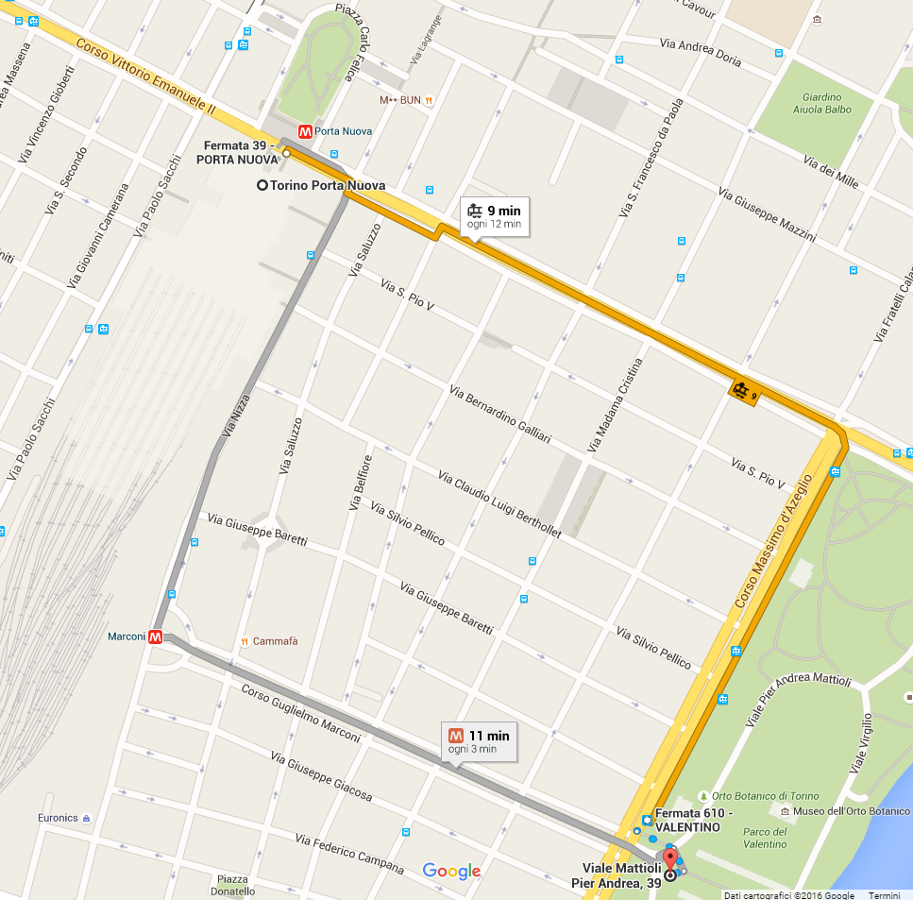

**CON IL TRAM**

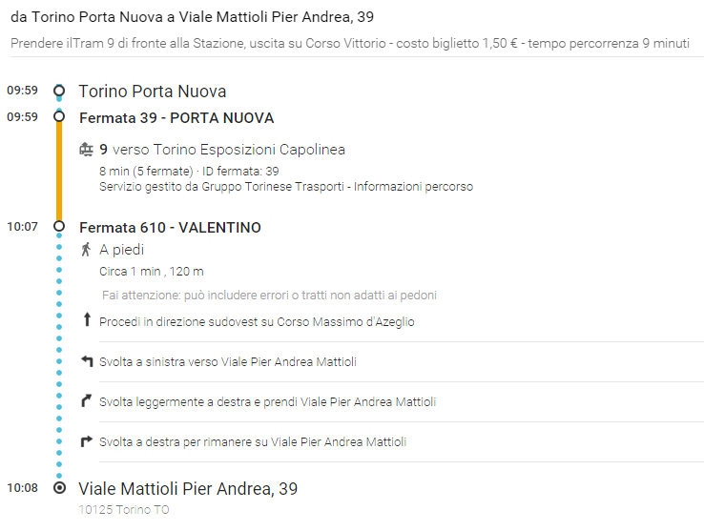

**CON LA METRO**

